Relatório de fluxo de trabalho

Stella Mata

12/03/2020

## Introdução

As florestas tropicais, reservatório da maior biodiversidade e serviços ecossistêmicos do planeta, têm sua estrutura, dinâmica e funcionamento continuamente modificados por impactos antrópicos (1), restando apenas 30% de sua cobertura original (2). Com a finalização dos distúrbio, dá-se inicio ao processo de regeneração natural, cujo acompanhamento ecológica ajuda na compreensão da trajetório sucessional e averiguação da necessidade de ações de restauração.

## Objetivos

Avaliar a mudança do incremento da área basal da comunidade ao longo de 12 anos de regeneração natural. Analisar a relação entre o incremento da area basal de *Moquiniastrum polymorphum* e as demais espécies da comunidade.

## Hipóteses

Espera-se que haja aumento da área basal da comunidade. Espera-se que o incremento de M. *polymorphum* seja maior que das demais espécies da comunidade.

## Metodologia

### Área de estudo e coleta de dados

O estudo foi no realizado na Reserva Biológica de Poço das Antas (RBPA), situada no estado do Rio de Janeiro (22° 30e 22° 33 S e 42° 19` W).A RBPA possui 5.160 ha, inserida no bioma Mata Atlântica, coberta por Floresta Ombrófila Densa de terras baixas (Veloso et al. 1991).

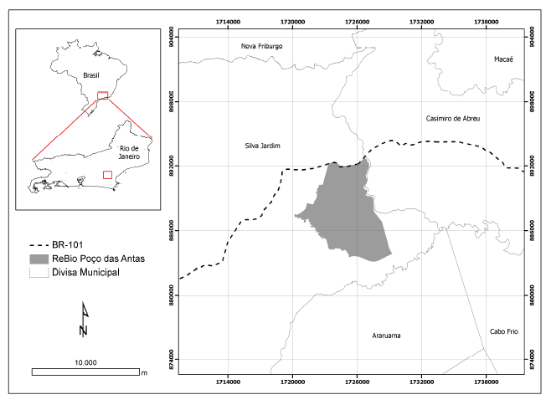 Figura 1: Mapa da Reserva Biológica Poço das Antas, Silva Jardim, RJ. Fonte: Sansevero (2008).

O levantamento de dados foi realizado em três parcelas permanentes (30 m x 60 m). As parcelas permanentes foram divididas em subparcelas de 10 m x 10 m, onde selecionamos aleatoriamente seis das subparcelas em cada uma das parcelas permanentes para a coleta de dados. Para a análise da dinâmica, foram utilizados levantamentos de dados realizados nas mesmas parcelas em 2006 (Sansevero 2008), 2012 (Sanchez-Tapia 2012) e 2018 (atual). Para análise da vegetação arbórea, incluímos todos os indivíduos com diâmetro a altura do peito (DAP) ≥ 5 cm, sendo mensuradas altura e DAP, coletados para identificação botânica e depositados no Herbário do Jardim Botânico do Rio de Janeiro (RB).

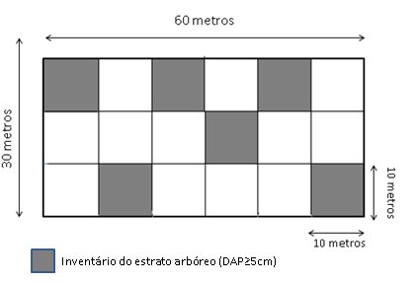

Figura 2: Área selecionada para a distribuição das parcelas. Parcelas selecionadas para o levantamento do estrato arbóreo (10 m x 10 m).

### Análise de dados

Para vizualização da distribuição da área basal da comunidade ao longo dos 12 anos de regeneração, foi realizado um Boxplot.Foi realizada uma análise de variância (Kruskal-Wallis) para dados não-paramétricos entre os anos de medição (2006,2012,2018). Para a comparação entre o incremento da área basal, somou-se a área basal de todas as espécies da comunidade com excessão de M. *polymorphum*. Foi realizada uma análise de variância entre o incremento de área basal de M. polymorphum e as demais espécies da comunidade. Em seguida, foi realizado um teste de correlação entre os mesmos.

## Resultados

Foi observado através do teste de significância que há diferença significativa do incremento da área basal da comunidade para o intervalo de tempo T2_T3 para os demais.

### Incluindo Boxplot

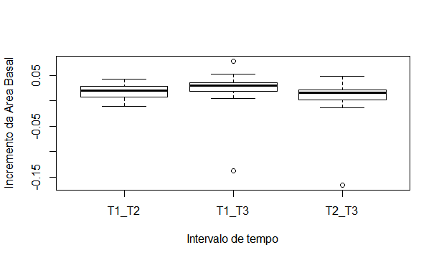 Figura 3 - Boxplot do incremento da área basal entre os intervalos de tempo

### Incluindo output Análise de Variância

##   
## Kruskal-Wallis rank sum test  
##   
## data: Dinamica$InAB_camara[1:54] and Dinamica$InAB_spp[1:54]  
## Kruskal-Wallis chi-squared = 46.423, df = 46, p-value = 0.4548

### Incluindo output correlação

Não houve diferença significativa entre o incremento da área basal de M. *polymorphum* e as demais espécies da comunidade. O incremento da área basal de M. *polymorphum* e as demais espécies da comunidade não mostraram correlação.

## [1] -0.5130791

## [1] 0.2632502

1. Chazdon, R. L. Making Tropical Succession and Landscape Reforestation Successful. *Journal of Sustainable Forestry* **32**, 649–658 (2013).

2. Chazdon, R. L. *et al.* The potential for species conservation in tropical secondary forests. *Conservation Biology* **23**, 1406–1417 (2009).